Pelu pembeda untuk kelas offline dan online
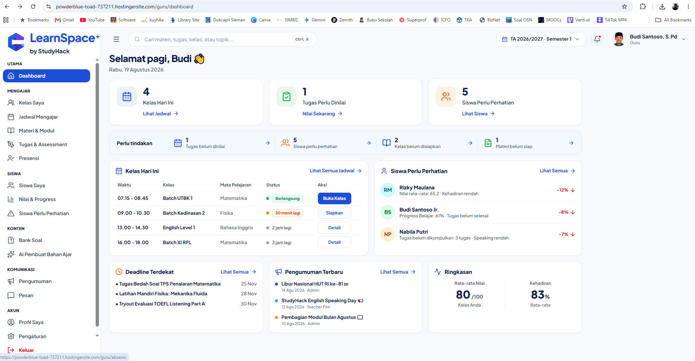

Tambahkan kolom Tatap muka atau online
Jika Tatap Muka, Buka Kelas langsung absensi
Jika online, buka kelas langsung live di google meet
Tampilan nya tolong dirubah model table seperti punya siswa
Hilangkan Panel “Jadwal Mengajar”
Ubah Panel “Kelas Saya” menjadi “Jadwal Mengajar”
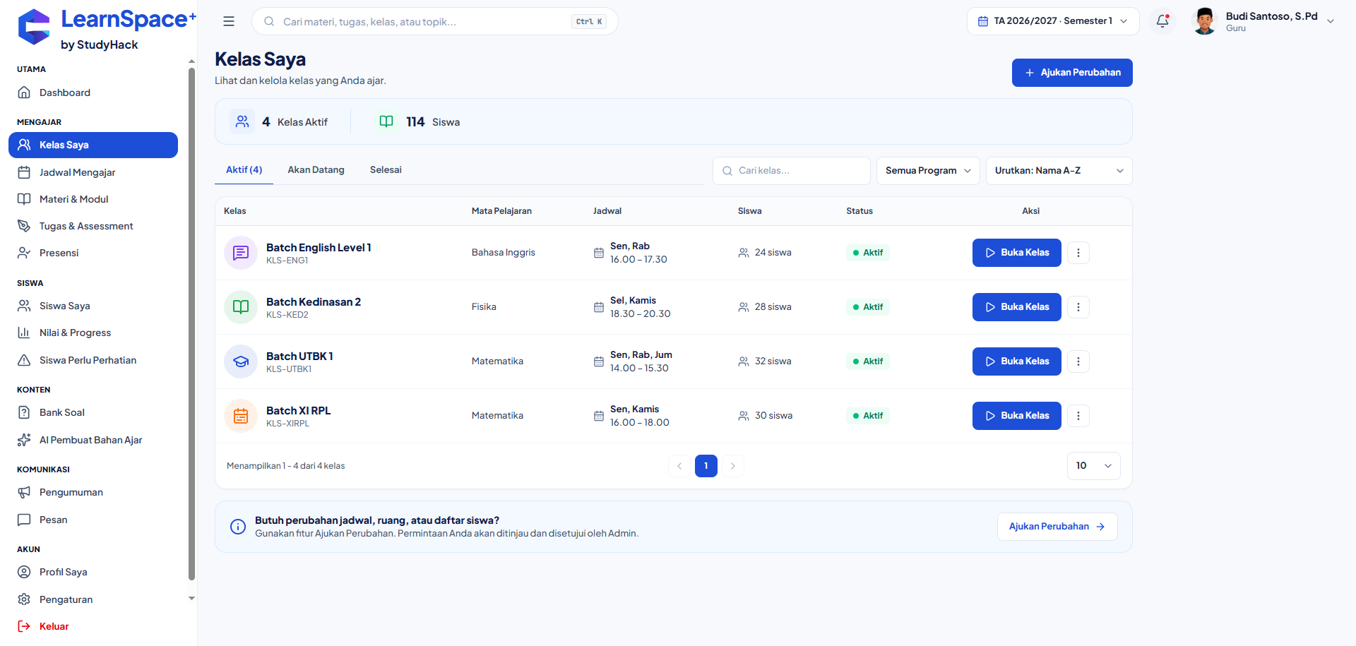
Tabel Jadwal Siswa
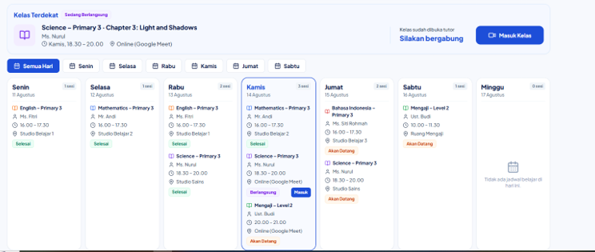

Bagian yang dihilangkan
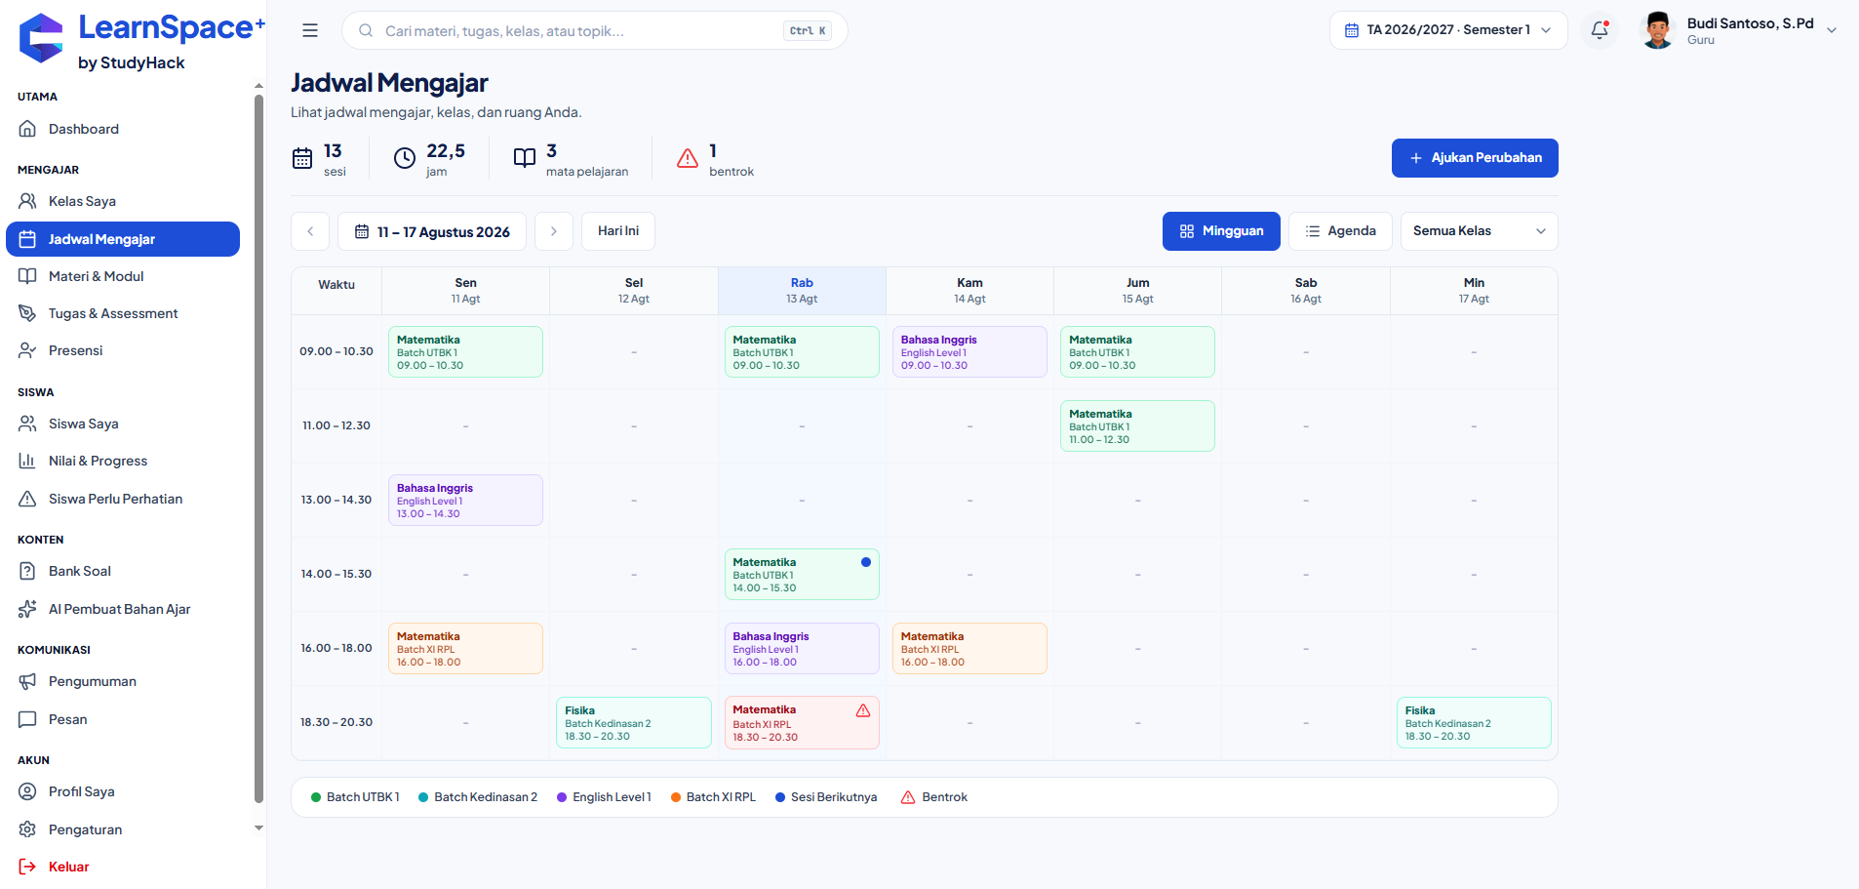

Buat menjadi halaman persiapan untuk halaman Course & Materi pada Siswa
Yang bisa menambahkan course baru kedalam akun guru Adalah admin, guru hanya bisa mengedit isi
Isinya mengedit semua isi “Course & Materi” siswa
- Memasukkan video
- Memasukkan lampiran
- Contoh soal
- Soal Latihan
- Penjelasan dll
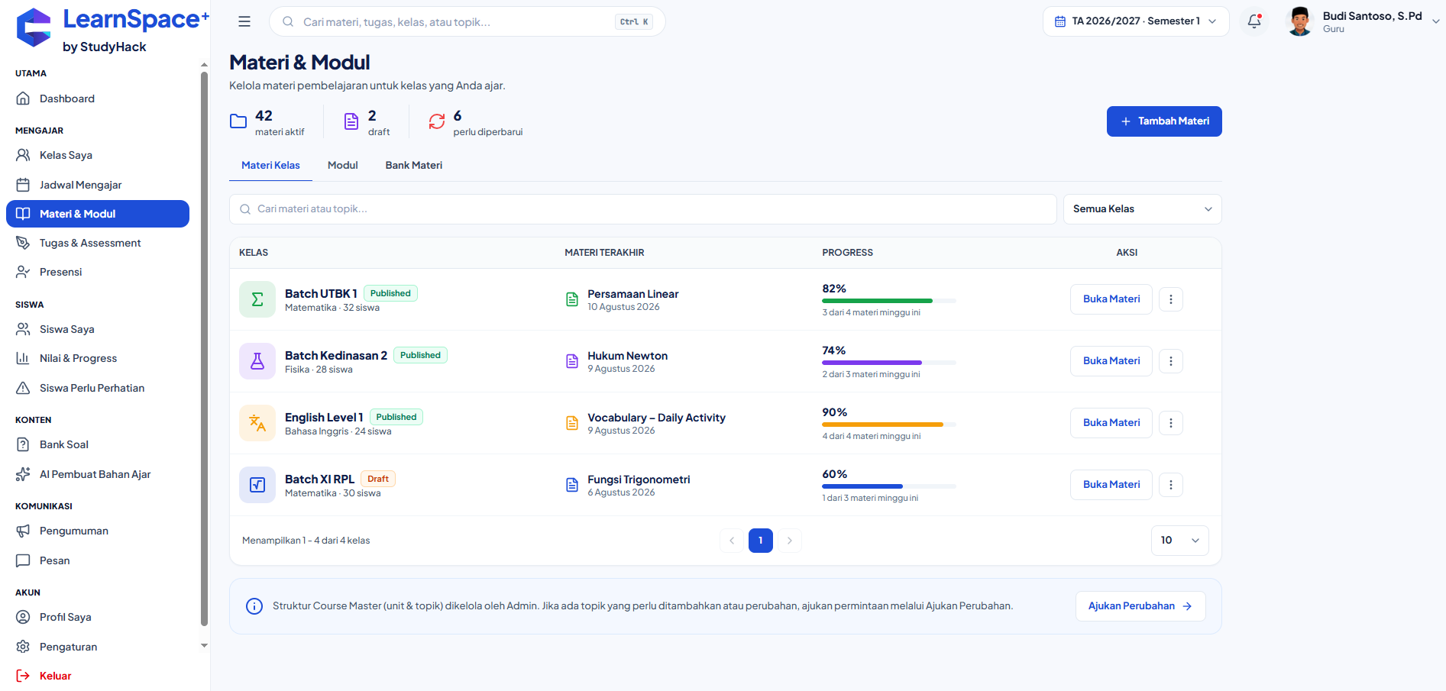

Hilangkan halaman ini
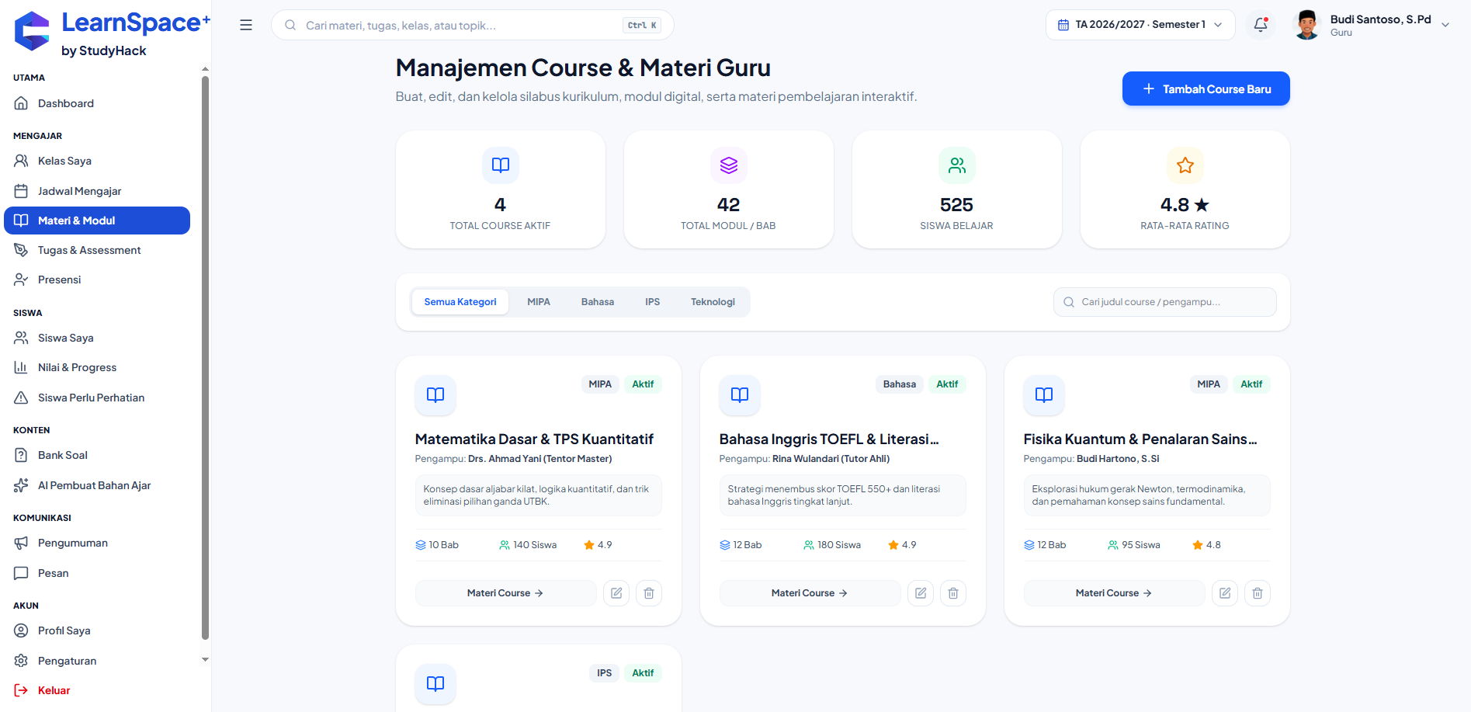

Buat menjadi halaman persiapan untuk halaman Tugas & Assesemen pada Siswa
Tambahkan fungsi memeriksa dan memberi nilai
Sudah Baik
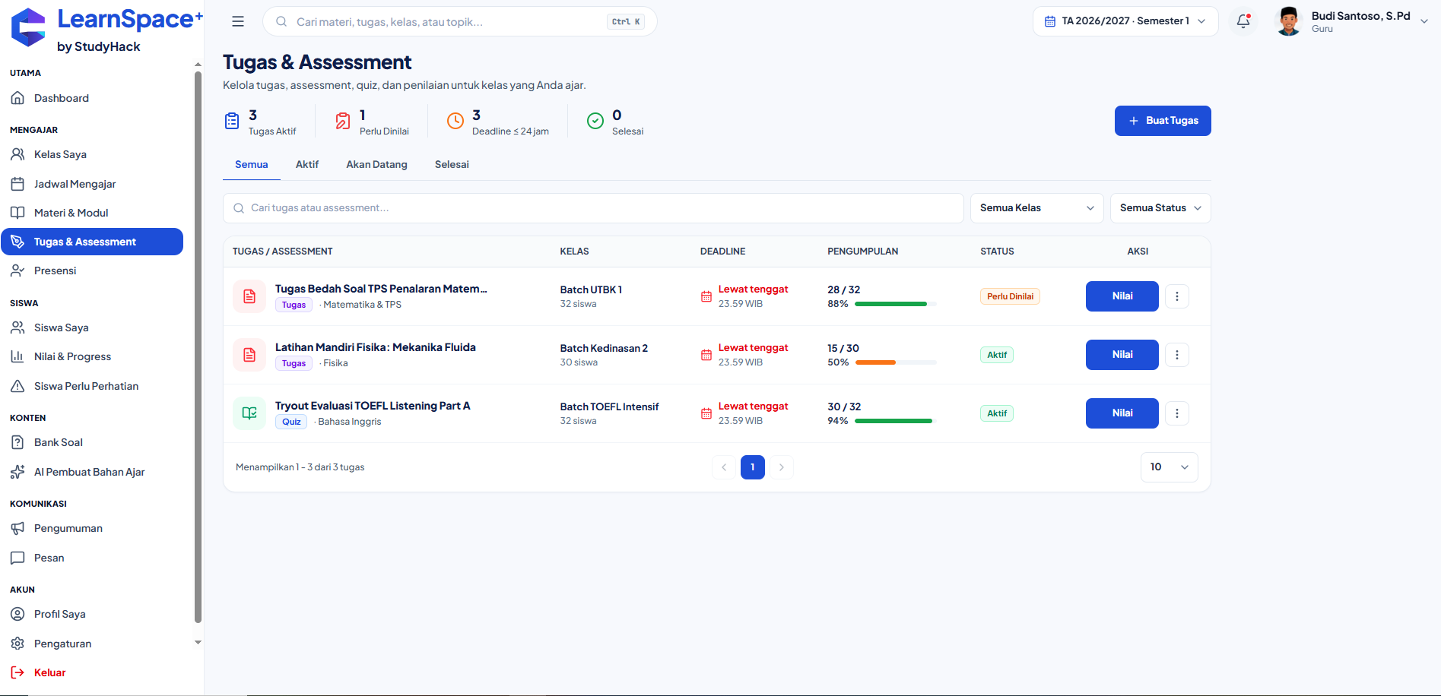

Sudah Baik
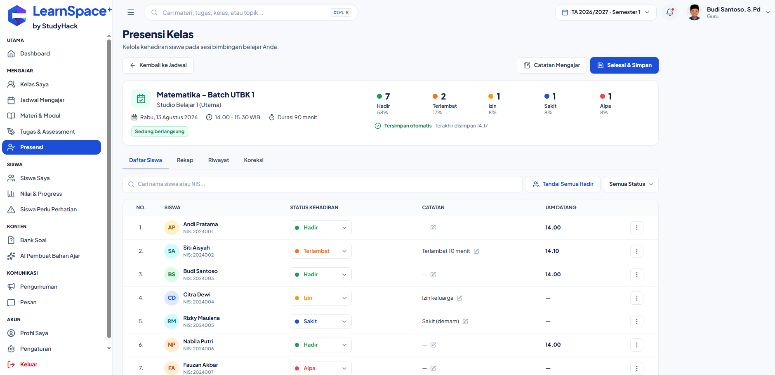

Sudah Baik
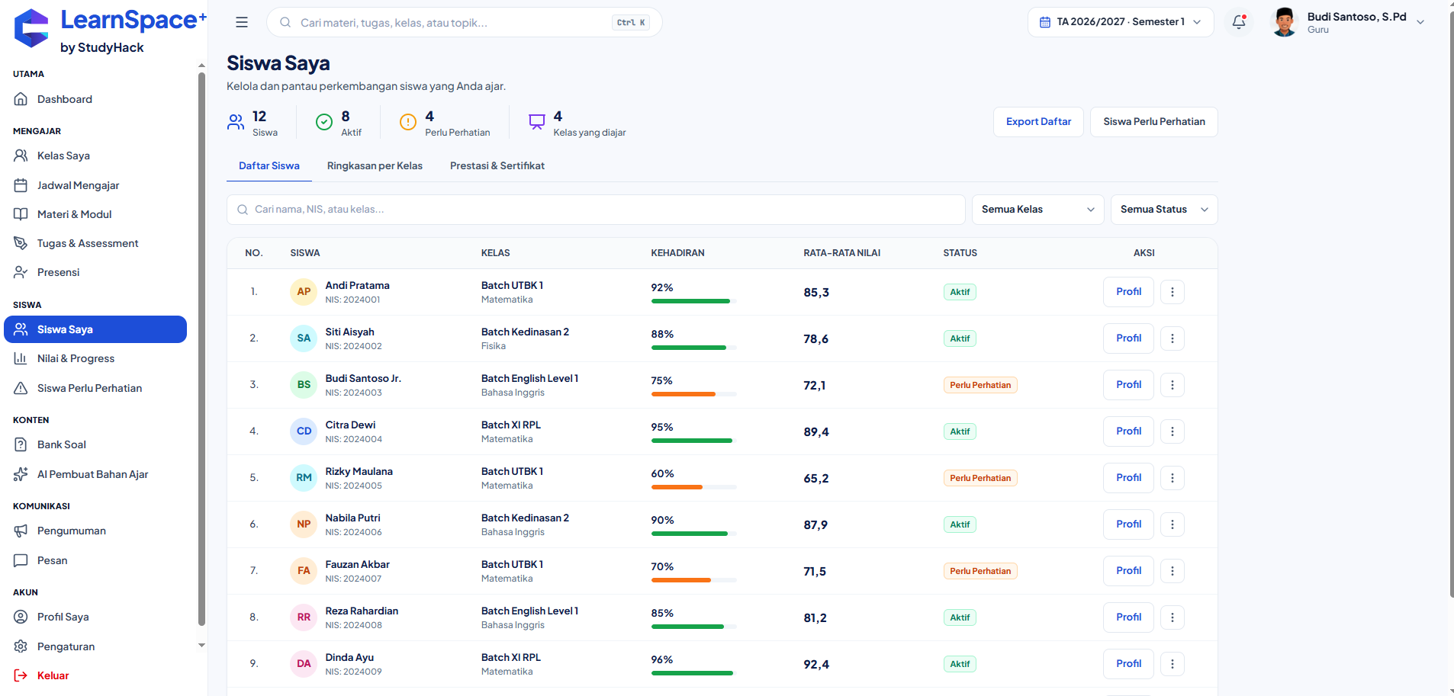

Sudah Baik, tolong buatkan system penginputan nilai per siswa
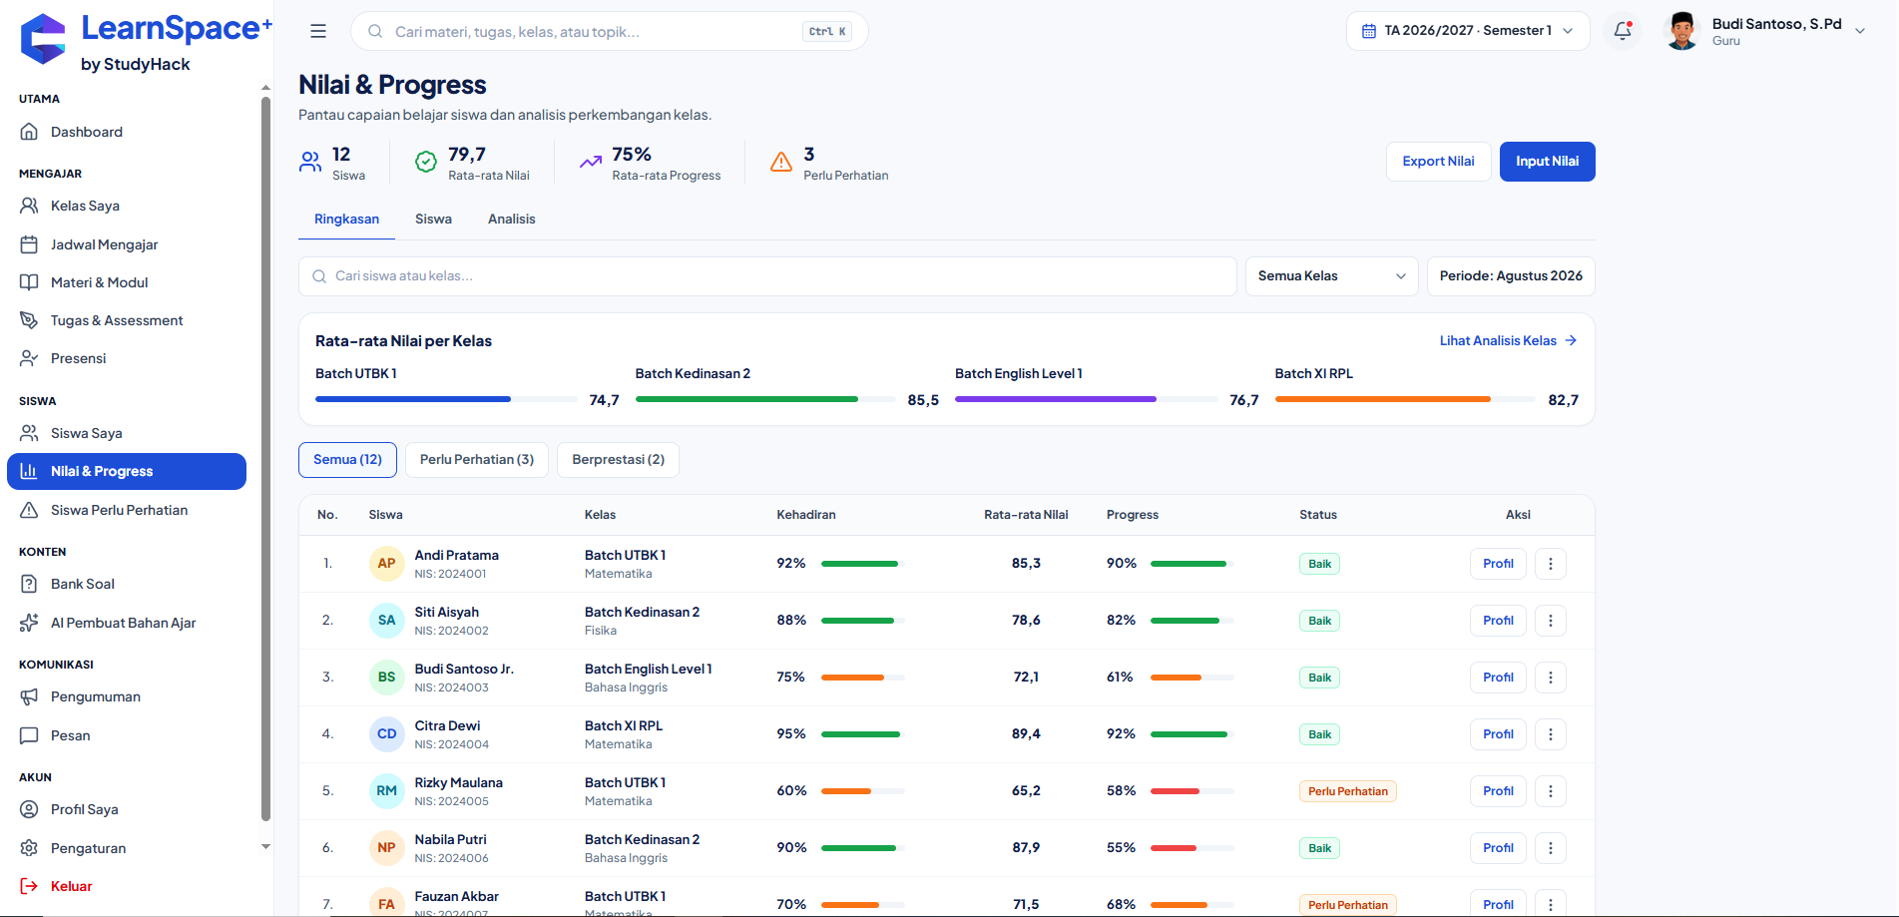

Hapus halaman ini, Tambahkan fungsi rekap nilai di “Tugas & Assesement” saja
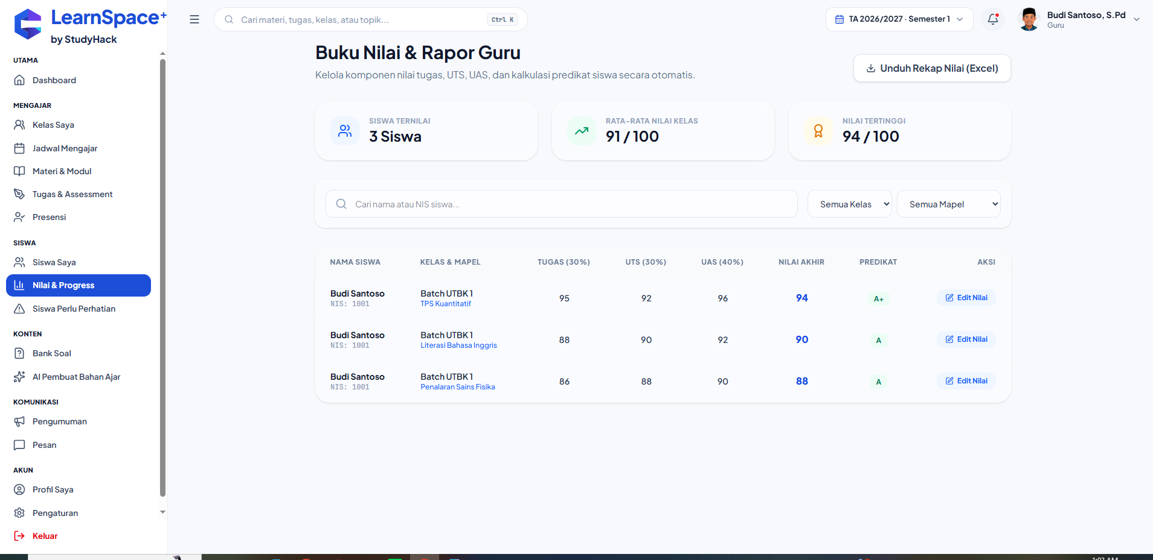

Sudah Baik
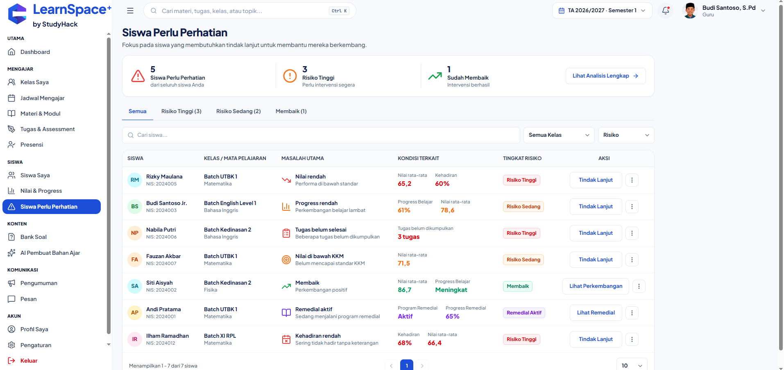

Sudah Baik
Apakah bisa dikelompokkan kedalam folder agar bisa dikumpulkan per topik???
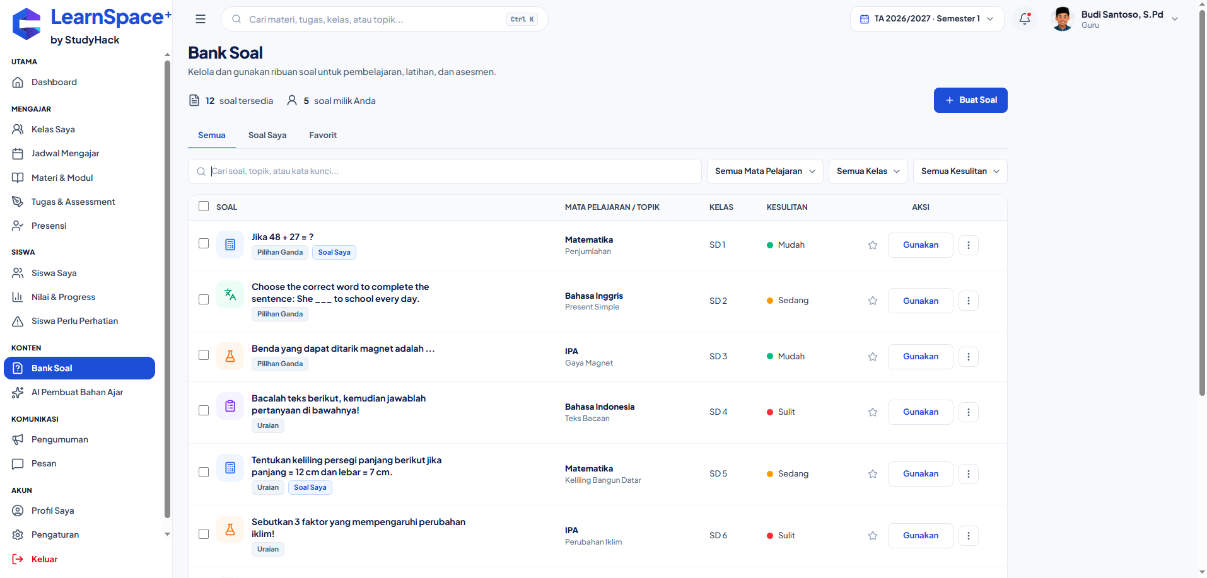

Sudah Baik (Apakah bisa diaktifkan??)
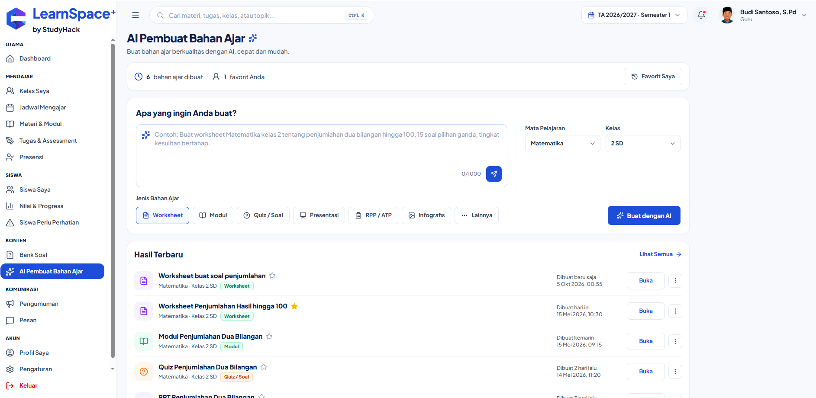

Sudah Baik
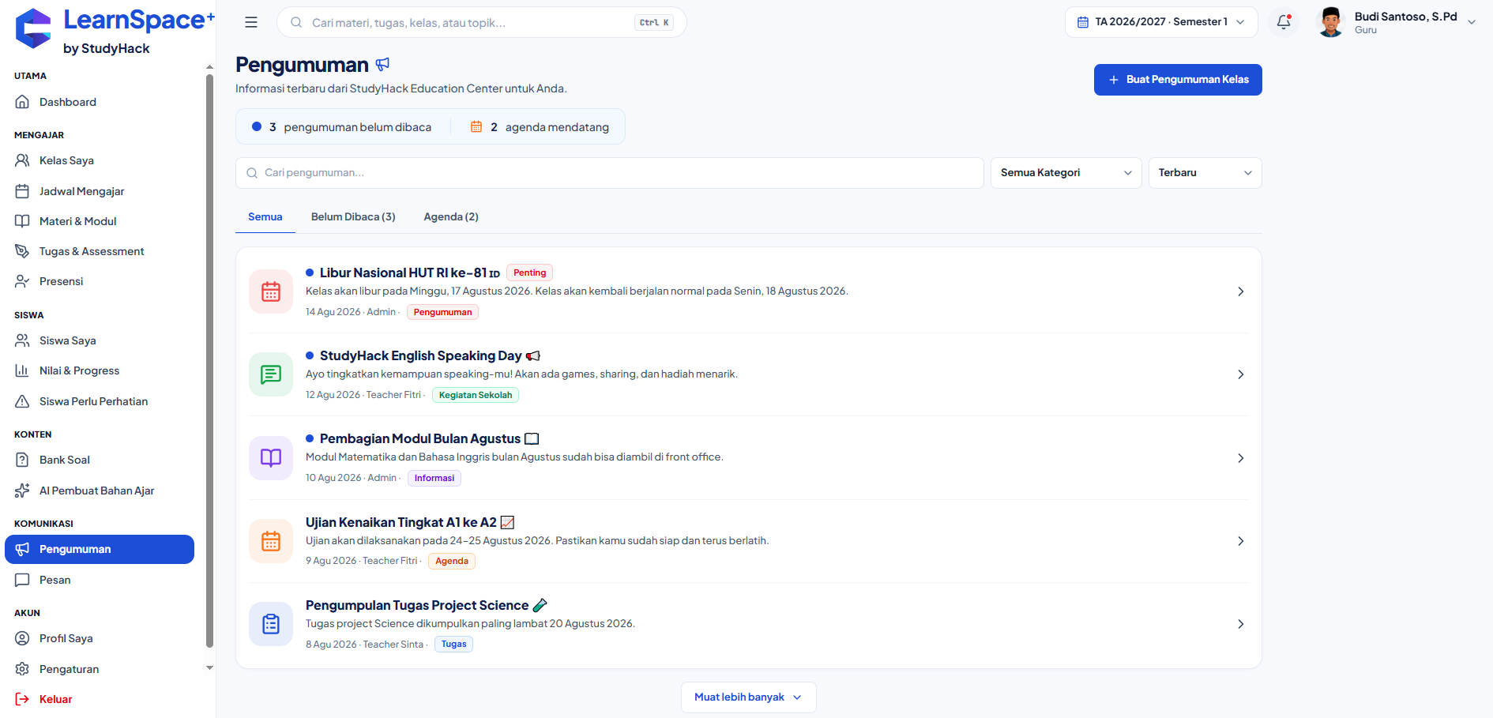

Hanya dari murid murid kelas yang diajar dan admin atau tentor saja untuk bertanya
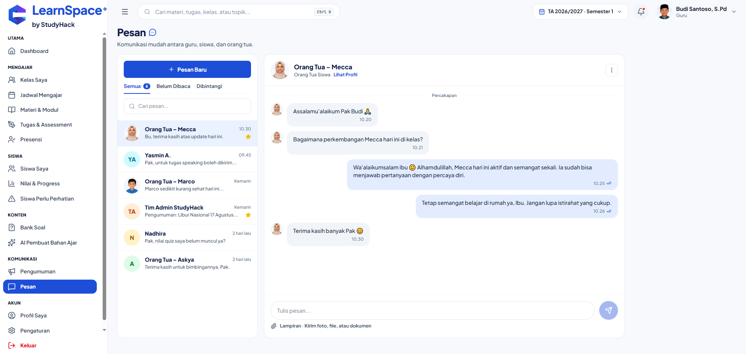

Sudah Baik
